Problema: Los nutricionistas desean saber el aporte de de los desayunos en una dieta balanceada, de ahí aparece este dataset con los datos nutricionales de 76 marcas distintas de cereales (Considerando que todo el mundo desayuna cereales).

Dataset:

* Nombre de marca de cereal:
* Manufacturer:
* Calorías:
* Azucares:
* Carbohidratos:
* Proteinas:
* Grasa:
* Sodio
* Fibra
* Potasio
* Estante en el que se encuentran

Al analizar los dataset, vemos ue los rangos son muy fluídos en todos los datos. Por ejemplo, la grasa va entre 0 y 5 gramos, mientras que el sodio va entre 0 y 320 gramos. Es por ello que está en nuestro interes, realizar una normalización de los datos.

Con los primeros tres componentes se alcanza más del 0.95 de la varianza acumulada. El primer componente principal alcanza más de la mitad de la varianza.

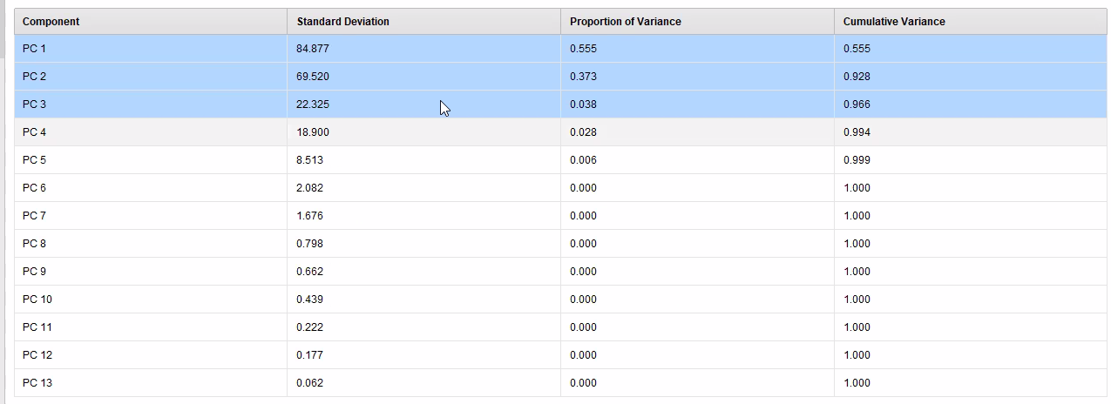

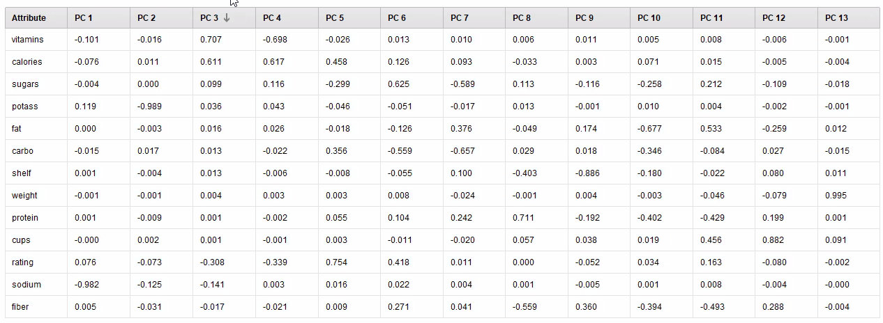

Los atributos más importantes de los componentes principales son Rating, Calories, Potasium, Vitamins.

Modelo:

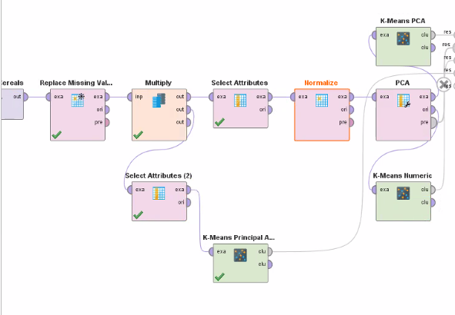

KMeans Numeric

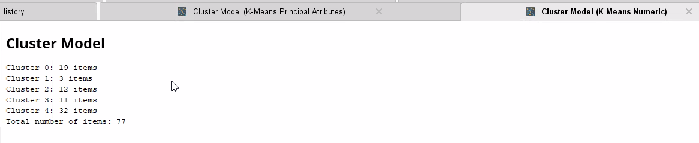

KMeans Principal Attributes

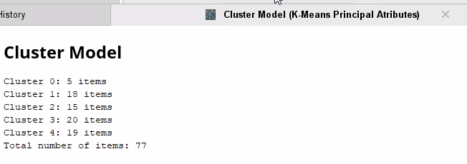

KMeans PCA

